案例分析
《植物茎的输导功能》
听过不少让人感慨的生物课，有的课教学设计独辟蹊径让人眼前一亮，有的课教师口如悬河字字玑珠、有的课所用设备高端精良、有的课学生活动丰富而生动……让人心生羡慕。印象最深的一节是2014年11月我校庄老师的《植物茎的输导功能》。（苏教版七上第3单元第五章第四节的内容）
大音希声、大象无形，最本真的往往是最质朴的，真正符合教育理念的课堂也可以是朴实无华的。《植物茎的输导功能》一课教学，庄老师主要采用了自主学习、合作学习方式分两个环节进行。充分体现了面向全体学生的教学理念。
多层次设计环节一（茎的基本结构）充分体现了面向全体学生的教学理念。“环节一：茎的基本结构，自学P78-79“茎的基本结构”，完成以下两个学习任务。学习任务一：完成表格（表格略）；学习任务二：选择合适的方法(如剥、撕、摸、看、掐、扎等)，按照从外到内的顺序观察木本植物的茎，识别各部分结构特点，将你的发现写下来。”一方面任务具体明确、任务有层次梯度，便于各层次学生全体参与操作；另一方面，每一活动后附“知者加速”，给完成较快的学生使用，学生自学过程中教师始终在教室中巡回，以便发现需要指点的学生，及时解决他们提出的问题，解决个性化问题，满足不同层次学生的需要。
细化环节二（茎的输导功能）体现了面向全体学生
环节二：探究茎的输导功能，将探究步骤细化，便于操作
1）将插在红墨水中的两段茎分别进行横切和纵切。
2）观察并画出横切面图和纵切面图（红笔标注被染红的部位）。
3）填写实验结论：横切面上，被染成红色的部分是茎的_________部；
纵切面上，被染成红色的线条是茎中的________。

附：教学设计
时间：2014-11-4 课题：《植物茎的输导功能》
一、学习目标
1、说出茎的基本结构及各部分的作用
2、说出导管和筛管的位置和功能
二、学习过程
◆感情调节：神奇的茎
◆新课学习
【环节一：茎的基本结构】
（一）自学一
自学内容： P78-79“茎的基本结构”，完成以下两个学习任务。
学习任务一：完成表格
结构名称（从外到内） |  | 功能
完成表格后进入第二个学习任务。
学习任务二：选择合适的方法(如剥、撕、摸、看、掐、扎等)，按照从外到内的顺序观察木本植物的茎，识别各部分结构特点，将你的发现写下来。
我发现了
- 自习时专注、安静。完成翻绿牌，进行知者加速。有疑问翻红牌向老师求助。
知者加速1：阅读课本P82“年轮里的科学”

（二）互帮一
要求：
1、小组全体起立，组长组织校对答案，3位同学轮流主讲，其他同学补充。
2、声音要轻，保证组内听清即可，每次只有一人讲话。
3、完成任务的小组先坐下，翻绿牌，进行知者加速。有疑问翻红牌求助老师。

知者加速2：
1、下列有关木本植物茎的基本结构的描述中，正确的是（ ）
A、所有植物都能形成年轮 B、木质部中的筛管起到输导作用
C、髓具有贮藏营养的功能 D、导管位于树皮内侧的韧皮部
2、暴风雨后，大树被连根拔起，而树干却没有被折断，这主要是因为（ ）
A 、木质部发达 B、髓发达 C、韧皮部发达 D、树皮较厚
（三）释疑一：根据学生情况进行讲解
【环节二：茎的输导功能】
（四）互帮二
任务：
1、将插在红墨水中的两段茎分别进行横切和纵切。
2、画出横切面图和纵切面图（红色粉笔标注被染红的部位）。

3、填写实验结论：横切面上，被染成红色的部分是茎的_________部；
纵切面上，被染成红色的线条是茎中的________。

知者加速3：木本植物的茎剥去一圈树皮深至形成层，一段时间后会长出节瘤，这是为什么？  ___________________________________  _______________________________  ___________________________________ | 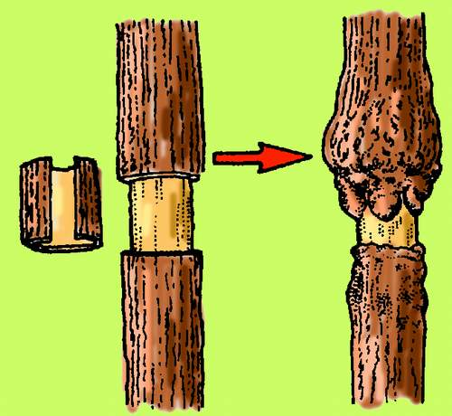
（五）释疑二
【环节三：学以致用】
用今天所学的知识解释：
1、树为什么能长得这样高大、粗壮？
2、为什么巨杉中间开洞，树却不会死亡？

